Opimi rehkendama!

Hipõl om katessa paari sukkõ. Mito sukka om Hipõ suhvlin?  Kiŕoda nummõrdega, kuimuudu sä rehkendät! Kiŕoda vastus sõnnuga vällä! | 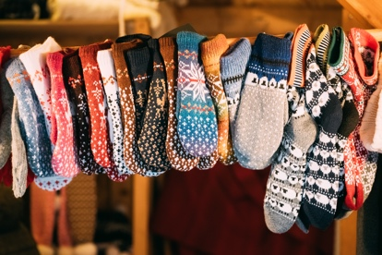
Madis lugi massinit, miä timä kodost müüdä sõidiva. Häält puult tull säidse massinat ja kuralt puult katessa. Mitu massinat sõit Madisse kodost müüdä?  Kiŕoda nummõrdega, kuimuudu sä rehkendät! Kiŕoda vastus sõnnuga vällä! | 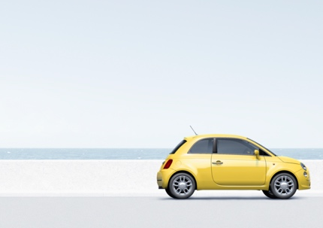
Vanaesä tegi aida man vihtu. Kõovihtu sai katstõist ja tammõvihtu säidse. Mitu vihta tei vanaesä üttekokko?  Kiŕoda nummõrdega, kuimuudu sä rehkendät! Kiŕoda vastus sõnnuga vällä! | 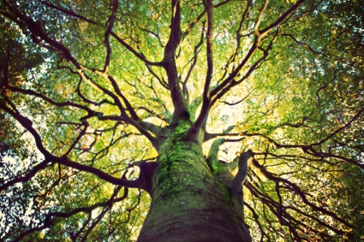
Esä küdsi pliidi pääl pannkuuke. Suurõmba panni pääle pand tä kuus kuuki, tsillembä pääle neli. Mitu kuuki tull kokko?  Kiŕoda nummõrdega, kuimuudu sä rehkendät! Kiŕoda vastus sõnnuga vällä! | 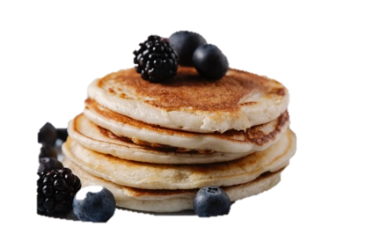
Manni sai taskurahas viistõistkümme eurot ja ost katõ euro iist mahla. Ku pallo rahha Mannile perrä jäi?  Kiŕoda nummõrdega, kuimuudu sä rehkendät! Kiŕoda vastus sõnnuga vällä! | 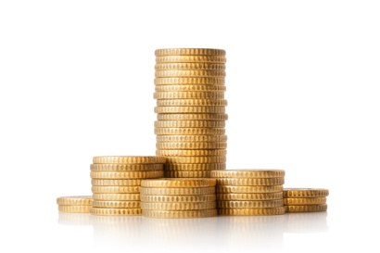
Jüril om ülemädse riioli pääl kuustõistkümme raamadut, keskmädse pääl olõ-õi üttegi, ja alomadse riioli pääl om neli raamadut. Mito raamadut om Jüril kokko?  Kiŕoda nummõrdega, kuimuudu sä rehkendät! Kiŕoda vastus sõnnuga vällä! | 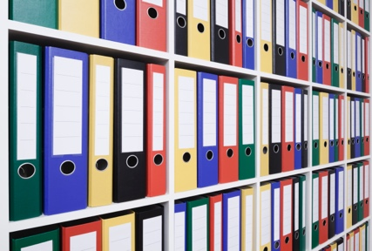
Küllil om kats roosat, kats musta ja kolm kirrivät pruntsi. Mitu pruntsi om Küllil kokko?  Kiŕoda nummõrdega, kuimuudu sä rehkendät! Kiŕoda vastus sõnnuga vällä! | 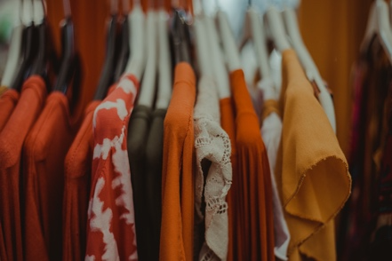
Elol om kats kassi, Hennol om kolm pinni ja Tiidul katõssa meritsika. Mito eläjät om näil kolmõ pääle kokko?  Kiŕoda nummõrdega, kuimuudu sä rehkendät! Kiŕoda vastus sõnnuga vällä! | 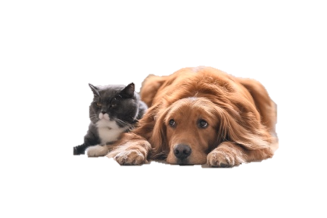

Kiŕoda siiä vahtse’ sõna’ ja noide tähenduse’!

